出國報告（出國類別：研究）

「性別主流化在台灣與瑞典：
國家機制與落實問題的比較分析」

第二次瑞典田野調查研究返國報告

服務機關：國防醫學院
姓名職稱：黃淑玲教授兼通識教育中心主任
派赴國家：瑞典
出國期間：103年6月2日- 103年7月3日
報告日期：103年9月30日

摘要

筆者為執行本計畫曾於102年4月初至12月初在瑞典斯德哥爾摩大學擔任訪問學者，當時目的主要是廣面性瞭解瑞典實施性別主流化的模式與問題。今年六月再度前往調查一個月，焦點在瞭解健康照護、國防領域及中央與地方三級政府改善性別主流化實施計畫的成效。總共深入訪談中央機關良例計畫、郡行政局計畫、埃斯基爾斯蒂納自治市、公平健康照護中心、三軍總部及北歐性別軍事行動中心等六個機關或計畫。研究發現幾個特點：由下而上的性別主流化推動模式、針對關鍵性的高階官員客製化的訓練課程、鼓勵公務機關與市民社會密切互動、地方設置性別平等專家、公務員在日常公務中瞭解到性別對服務或政策的作用。以上發現值得台灣借鏡參考。最後筆者還參加冰島、挪威、丹麥、芬蘭、瑞典等北歐五國共同籌辦的婦女運動大會─北歐論壇─提醒北歐政府有責落實1995年北京世界婦女大會的性別主流化行動綱領，促成所有政治措施與程序都須具性別觀點。

「性別主流化在台灣與瑞典：國家機制與落實問題的比較分析」 第二次瑞典田野調查研究心得報告

目次
摘要..........................................................................................2

- 目的.................................................................................4

- 研究過程.........................................................................4

- 研究發現.........................................................................4

- 心得……………………………………………………27

伍、建議事項.........................................................................27

陸、參考文獻……………………………………………….30

壹、目的

本次到瑞典實地研究主要訪查六個機關及參加一個研討會，以瞭解下列事項：（1）18個中央機關性別主流化計畫執行現況；（2）21個郡行政局（County Administrative Board）提高性別平等專家職能的行動計畫；（3）埃斯基爾斯蒂納市（Eskilstuna Municipality）推動性別主流化卓有成效的具體策略，該市自期成為瑞典全國最為性別平等的自治市；（4）瑞典國防與健康照護領域實施性別主流化的兩個新設機關及其行動策略；以及（5）參加北歐論壇（Nordiskt Forum：New Actions on Women’s Rights），瞭解北歐國家促進性別平等行動策略。

- 研究過程

筆者首站到哥德堡市訪問兩個機關：哥德堡大學的瑞典國家性別研究秘書處（National Secretariat for Gender Research in Gothenburg University），瞭解18個中央政府機關的性別主流化計畫後續執行情形，以及西約特蘭地區政府的「公平健康照護中心」（Center for Equity in Health Care）。第二站前往首都斯德哥爾摩市， 訪談瑞典三軍總部（Headquarters of Swedish Armed Forces）執行性別主流化計畫承辦人。緊接第三站到馬默爾市(Malmö)參加北歐論壇，訪談21郡行政局提高性別平等專家職能行動計畫主持人。第四站前往埃斯基爾斯蒂納自治市，參觀市議會與市府，瞭解女性主義官僚如何由下而上策動性別主流化全面推動。最後一站回到斯德哥爾摩，訪談兩位斯德哥爾摩大學政治系教授、教育部性別平等處前副處長，以及「北歐性別與軍隊行動中心」（Nordic Centre for Gender in Military Operations, Swedish Armed Forces International Center），並與卡羅琳斯卡醫學院（Karolinska Institutet）兩位教授商談2014年10月來三總與國防醫學院演講性別醫學議題事宜。

叁、研究發現

本次到瑞典移地研究有瑞典的醫療照護、三軍、三級政府及北歐論壇等四個面向的重要發現，詳述如下：

一、醫療照護：公平健康照護中心（Center for Equity in Health Care）

筆者本次為了瞭解瑞典醫療照護在性別主流化的行動策略狀況如何？特別於6月5日拜訪哥德堡市的「公平健康醫護中心」（瑞典原文 Kunskapscentrum för Jämlik vård，Västra Götaland Region）。這個中心直屬西約特蘭地區郡政府，聘有15位研究與教育人員。工作模式特意採用性別主流化策略以提升醫療照顧服務品質，並運用社會與生物跨領域知識，探討健康不平等與醫療照顧體系的不公平現況及其成因，是全球致力這項努力的先驅機構。據瑞典憲法規定，瑞典的民選郡議會與執行委員會的主要責任是提供民眾醫療照顧。

Good safe and equitable care. Always. Everywhere.
A proactive quality work increases opportunities to
provide a more equitable care
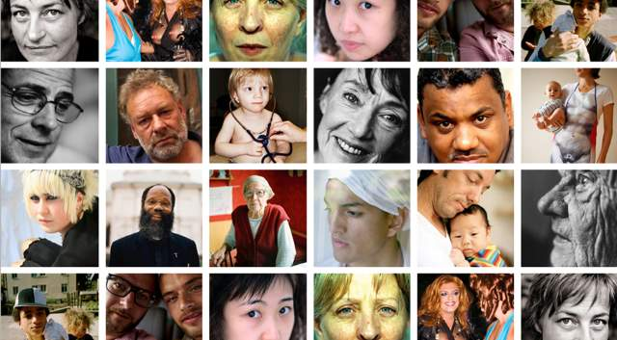

公平健康照護中心（Center for Equity in Health Care）網頁http://jamlikvard.vgregion.se/sv/Regionkansliet/Halso--och-sjukvardsavdelningen/Kunskapscentrum-for-Jamlik-vard/jamlik_vard/Verksamhetsutveckling/

西約特蘭地區郡議會於2010年通過設立「公平健康照護中心」。中心主任Sylvia Määtä接受筆者訪談時表示，該中心的緣起是一群女醫師與其他醫療專業人士，有感醫療照顧機構內部男女工作權益不平等現象已有所改善，因而建議應針對醫療照顧機構的外部平等現象，亦即，服務品質是否具有公平性，進行瞭解及改善。瑞典政府性別主流化目標通常區分「內部性」與「外部性」的平等（internal and external equality）即為此意。

公平健康照護中心的任務在發展創新策略以改善健康不平等與醫療照顧資源不公平的問題。主要有三項工作：業務發展，管理、控制與監督，教育與研究。第一項，參與地區健康照護的執行與發展，目標是讓每一位民眾在每一個照顧層級都能獲得優質、安全與公平的健康照護。第二項提供行政部門專業支持，目標是將性別觀點融入醫療照護的控制與管理系統。第三項研究與推廣教育，瞭解健康不平等與醫療照顧資源分配不均的原因。

即使公平健康照護中心並沒有提出所謂的「性別主流化實施計畫」，但中心主任Sylvia Määtä很明確對筆者表示，他們就是採用性別主流化來執行任務。對性別主流化的理念與作法有以下幾點值得我們效法。

首先，公平健康照護中心的工作策略是檢視「全國健康服務品質記錄」（National Quality Registers），針對地區民眾就診醫療品質與結果進行性別分析，以深度瞭解健康不平等與醫療資源分配不均的現象及成因。中心網站指出：性別統計資料證明，若醫療照護機構與人員忽視男女生理性與社會性的差異及其特定需求，將導致不正確的診斷與治療，進而造成不公平的民眾健康服務品質。例如，統計資料顯示女性接受白內障手術的等待時間比男性較久，女性阿滋海默症患者獲得到較少的居家照顧服務，女性在接受低背疼痛手術之前得忍受較多疼痛，且醫生開給她們較便宜的藥方。假若醫護人員的診斷與治療並未受到錯誤的與健康相關的性別印象所扭曲，而是確實依據每位病患的個別需要，當可避免許多醫療照護不平等問題出現。

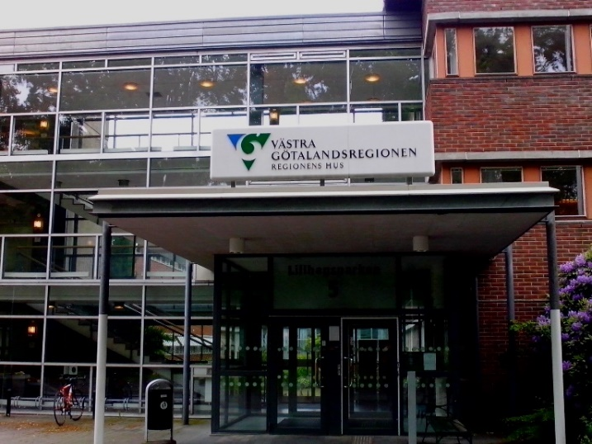

公平健康照護中心，原是一家醫院改建。

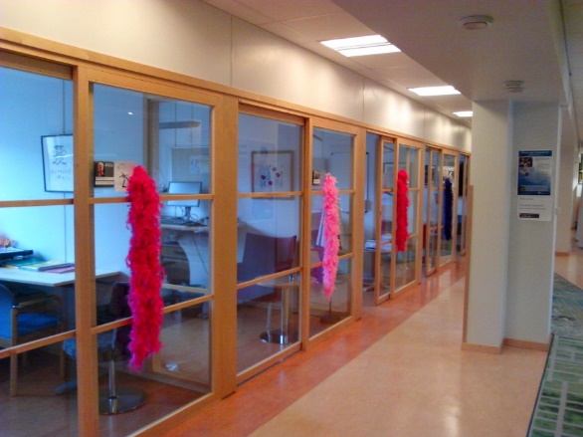

公平健康照護中心辦公室

第二，公平健康照護中心主任向筆者解釋，在瑞典，「平等」（equality）指「性別平等」（gender equality）；「公平」（equity）則指由生理性別（sex）、社會性別(gender)、社經地位、年齡、種族、族群、宗教、性取向、居住地區、失能狀態等等身份類別衍生而來的各種不平等問題。中心強調性別分析必須注意性別與其他社會因素交互作用而產生多樣不平等，稱為交織分析（intersectionality-analysis)，所以長期性的醫療照護計畫都要進行交織分析，例如針對肥胖、阻塞性肺疾病、高血壓、心臟衰竭、精神病診斷患者，進行交織分析以瞭解哪些身份類別有較高罹病率或病情較易惡化。再例如，依據法定女性乳房X攝影檢查率，中心人員檢視統計資料，一旦發現某區新移民與少數族群檢查率低於標準，就會前往她們的聚會場所進行宣導。

第三，性別主流化實施需要跨單位與跨專業合作，公平健康照護中心工作人員會以性別分析結果當作知識證據去說服其他部門，這就是由下而上的性別主流化推動模式 (bottom-up model)。中心主任以中風患者案例說明這項模式。首先，中心研究人員若發現診斷治療、藥物使用或照顧方案等各項指標的不同身分類別有明顯差異，就會邀請相關專業團體包括醫師、護士、醫療品質管理者等人，來共同討論是生物性或社會因素造成差異，若有共識這個現象需要改善，便請專業團體草擬行動方案。這種由下而上跨部門合作，正是台灣政府機關推動性別主流化最缺乏的元素。

第四，性別主流化的另一項工具是性別預算，公平健康照護中心憑藉其專業，參與議會預算編列過程，確保醫療資源分配顧及性別需求，這也是由下而上的性別主流化推動模式一部份。

最後，中心主任接受訪談時特別強調性別主流化需要承辦人發揮創意與協調能力，不斷尋求新議題與新方法，先從文件與政策檢視開始，終而能將性別觀點帶入常服務、政策制訂與監督評估等活動；這也是他們努力的目標。

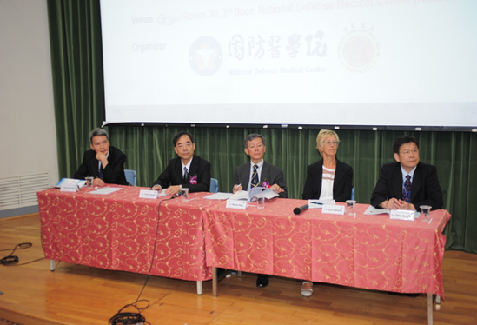
公平健康照護中心主任 Sylvia Määtä (右2)參加2014年9月13日國防醫學院
主辦醫學教育課程創新國際研討會。由左依序：國防醫學院院長司徒惠康、
日本東京醫學與齒科大學副校長Yujiro Tanaka及 Nobuo Nara教授、
國防醫學院醫學系蔡建松主任

簡言之，公平健康照護中心是以改善不公平醫療照顧、提升服務品質為機構的任務，雖沒有明訂「性別主流化實施計畫」，但性別主流化的理念與策略已確實融入其工作目標與流程，顯示由下而上跨機構合作模式值得我們政府機關效法。

二、 三軍

為了瞭解瑞典的三軍實施性別主流化的行動策略，筆者訪談了瑞典國防部三軍總部與北歐性別軍事行動中心兩個機構。

(一)、三軍部隊（Swedish Armed Forces）性別主流化計畫執行問題

瑞典三軍部隊是性別主流化標竿學習計畫的18個政府機關之一。筆者已於去年討論過其計畫內容，亦寫成「全球典範！？瑞典性別主流化實施模式」一文發表於國家發展委員會發行之期刊《公共治理》（黃淑玲，2014）。以下主要討論兩位計畫承辦人提到的執行困難問題。

筆者原聯繫畢業於斯德哥爾摩大學政治系的承辦人，她因生產請育嬰假，推薦其他三位承辦人接受訪談。訪談時間是6月10日。受訪者是服務於三軍總部人力管理單位（Swedish Armed Forces Headquarters Department of Manpower Management）的一名男性軍人與一名男性文職人員，另一位女性承辦人因出公差而無法與會。由於訪客進入三軍總部需要外交文件，為了省掉麻煩，訪談在總部大樓旁邊也是總部的會議室進行。

兩位受訪者之一，Valter是計畫短期聘約人員，職稱是「性別主流化策略專家」（Strategist Gender Mainstreaming），具有芬蘭與瑞典雙國籍，曾在芬蘭服役過，學歷背景是和平與衝突研究碩士。Mikael是現役士兵，大學畢業，曾在派駐阿富汗時擔任「戰地性別顧問」（gender field advisor）。

這次訪談的主要目的是瞭解三軍性別主流化計畫執行現況與困難。據兩位受訪者表示，計畫書原只有涵蓋三大項目：內部政策文件（policy documents）、管制（controlling）、訓練（training）。計畫開始推動後增添裝備（materiel）。訓練項目的培訓對象是軍官與領導階層，由於承辦人沒有來，筆者無法當面瞭解其執行困難問題。

政策文件與管制的兩個項目由Valter負責，目標是與相關單位討論三軍內部政策文件是否符合性平原則，工作內容相對具體所以較易執行。管制項目的目標則在確保政策的預算、規劃、執行、檢核及評估的每一步驟都具有性別觀點。Valter坦承性別主流化計畫啟動時，年度的政策計畫已進入執行階段，他還不知道如何落實這項管制項目的工作。

Mikael負責裝備項目，他指出國防部裝備向來以中等身材士兵作為標準，並未考量女性或矮個子者的差異（Mikael表示他自己就是個矮個子），有可能是造成女兵不願留役的一項原因。實施性別主流化的目的就是要革除此弊端，但他表示今年底或短期內都不可能完成此目標。筆者疑惑裝備不良攸關士兵安全，瑞典政府向來享有高效能的名聲，何以容許此問題延宕不決。Mikael表示「瑞典國防裝備管理局」（Swedish Defence Materiel Administration）是採購裝備的主責單位，與三軍分屬不同機關，而且採購業務牽涉跨部門整合，程序異常複雜，所以很難短期內解決問題。可見性別主流化一旦涉及龐大經費或跨機關整合業務，執行難度特別高。

筆者詢問兩位受訪者三軍性別主流化計畫遭遇到的最大困難是什麼。Mikael回答是不知如何將抽象概念具體化到軍隊日常事務。Valter認為軍隊組織龐大，總部不知如何將性別主流化阿目標傳遞到下游單位，上下溝通是最大問題。筆者再問是否有組織反彈或個人抗拒的情形，他們表示很少人會反彈或反對，絕大多數人是消極與被動，因為性別議題不是他們最重要的業務。

筆者很好奇Mikael是「小兵」，而擔任戰地性別顧問，長官會重視他的意見嗎？他回說性別顧問有其專業，長官不會忽略他的建議。Valter補充說瑞典人不講階級，將軍會主動跟士兵打招呼。的確，瑞典公務機關特別重視人際平等，上下階層員工平日相處不是很正式，通常主管熟悉下屬即使是位階最低的員工（Larsson and Bäck 2008：195）。但一篇研究指出在瑞典或北歐代表團，戰地性別顧問的軍階不太重要，但假如是跨國的幕僚團隊，性別顧問最好是少校或階級更高的軍官擔任，方能確保職位的權威性（Egnell, Hojem and Berts 2012: 85）。

另外，筆者與兩位受訪者討論瑞典的女性與同志軍人政策。筆者文章已指出，瑞典現任國防部長雖是女性，但瑞典女性軍人人數成長極為緩慢，目前僅占所有士官兵總數的10% - 12%，女性軍官比例更少，只占軍官總數的5%（黃淑玲，2014）。兩位受訪者指出，瑞典三軍很想瞭解女兵不願留役以致女軍官人數成長有限的原因，但迄今相關研究仍不多。另外，提到在2002與2003年瑞典三軍最高指揮官（Supreme Commander）Johan Hederstedt特別去參加同志大遊行（Gay Pride Parade），鼓吹LGBT（女同性戀者Lesbians、男同性戀者Gays、雙性戀者Bisexually和跨性別者Transgender）加入軍隊。筆者從廣播得知今年8月瑞典同志大遊行，當時首相Fredrik Reinfeldt也去參加。瑞典是全球少數承認同志婚姻權的國家，軍隊募兵政策當然不會與國家政策與理念背道而馳。

筆者由以上訪談整理出以下幾項值得我們注意瑞典三軍性別主流化落實面情形：第一，瑞典不愧是世上最平等國度，軍隊敞開大門歡迎女性、同志及其他性少數者，清楚傳達了瑞典國家性別平等政策的目標，不但追求性別平等，也尊重性傾向多元平等。另外，值得注意的是瑞典軍隊也有軍階制度，但官兵日常互動依舊展現平等精神而無損於軍紀。

第二，瑞典三軍性別主流化計畫很清楚性別主流化只是一種方法，所以訂有明確的行動項目，從政策文件、訓練、管控、裝備四個方面著手提升性別平等。文件政策與管控系統的性別主流化目標是全面檢視行政規定及政策規劃、執行與評估有否違反性/別平等。訓練的性別主流化目標是確定軍人行為與規範是否違背平等原則。裝備的性別主流化目標則在檢討武器等裝備有否顧及女軍人與其他少數人的個別需求。

反觀，我們國防部要求所有隸屬單位全面推動性別主流化，近十年來只是很形式化地進行性別統計、性別演講，性別影響評估的動作，但這些工具到底是要改善什麼政策卻說不出所以然，白白錯失性別主流化的革新用意。

第三，瑞典軍隊重視性別主流化的專業性，聘僱專職人員並指派內部性別專家承辦。而我們國防部始終無意培養內部幕僚成為性別平等專家，只想依賴外部學者專家，交差了事。

第四，瑞典三軍性別主流化實施顯示，文件政策的檢視與修訂較易入手，但檢視者若無性別專業仍舊檢查不出所以然。較難落實的是需大筆經費或/及整合跨部門的裝備業務。最後，性別主流化的概念抽象，對國防部公務員而言是一項額外工作，但公開抗拒者不多見，大部分人消極、被動。筆者觀察台灣公務機關也有類似的情形。

(二)、北歐性別軍事行動中心（Nordic Centre for Gender in Military Operations）

2010年瑞典、挪威與芬蘭決定在「北歐國防合作」架構（Nordic Defence Cooperation, NORDEFCO）下設立「北歐性別軍事行動中心」（Nordic Centre for Gender in Military Operations）。2012年1月中心正式成立，隸屬「瑞典三軍國際中心」（Swedish Armed Forces International Center, SWEDINT)（Egnell, Hojem and Berts 2012: 31）。 這是一個國際軍事性別教育訓練中心，宗旨是協助各國有效執行聯合國安理會（UNSCR）第1325號決議及相關議案。

聯合國安理會在2000 年10月通過第1325 案有關婦女、和平與安全決議， 另外，1820、1888、1889、1960等後續決議案要求各國政府、聯合國及其他國際行動者在執行「和平支持軍事行動」時應致力完成以下四項女性工作：（1）參與：和平、重建與預防衝突政策應納入女性參與；（2）保護：加強武裝衝突地區保護婦女，訓練國際維和人員有效策略，包括零容忍性剝削與虐待；（3）防止：預防以性暴力為戰爭手段，保護受害人並確實通報；（4）性別主流化：維繫和平與重建的過程應有系統地運用性別觀點，會員國尤其是聯合國主導的維和任務尤須照辦（Egnell, Hojem and Berts, 2012: 7）。

透過Valter 和Mikael引介，筆者聯繫上北歐性別軍事行動中心工作人員 Li。Li是一名年輕女性的文職人員，大學時代主修政治學與性別研究。6月20日我們約在斯德哥爾摩一間咖啡館會面。Li表示此中心設立除了因應1325號議案，也是為了保護聯軍的安全。過去阿富汗聯合國駐軍曾女性安檢缺失而遭炸彈攻擊。何以選擇在瑞典設立此中心呢？Li指出這是因為瑞典的「國際開發合作署」 (Swedish International Development Cooperation Agency)政府機關長期協助貧窮國家的社會經濟發展，而且致力促進當地的性別平等，在此方面的國際援助經驗領先他國。

根據當初協定，北歐國家將共同分擔中心工作人力，但目前中心11位員工中，只有2人不是瑞典人。有5位員工負責教育訓練，6位負責研發、研究、分析與策略發展。學員來自歐亞非各國。Li透露許多學員受訓之後，也許仍不確定如何落實所學，但都進入「性別家族」（gender family），亦即，認同「和平支援行動」（Peace support operations）須有性別觀點的重要性，而且有一項強烈的共同結論：聯合國軍隊需要徵召更多女兵。

「北歐性別軍事行動中心」官網上該中心指揮官Jan Dunmurray強調性別觀點是一個「力量倍增器」（a force multiplier），指出過去聯合國駐軍長期忽視性別觀點，漠視當地女性人口相關資訊，以致和平支援行動經常在政治與軍事任務上功敗垂成。許多活生生的過去教訓一再映證和平支援行動須採性別觀點的全面性策略，方能有效保障當地人民的人權與安全。

「北歐性別軍事行動中心」目前開設的課程是針對四類職務者，他們被視為最能夠在軍隊中有效執行並傳遞性別觀點的關鍵者：訓練官、戰地性別平等顧問、指揮官（或參謀長、NATO軍階為 OF4─OF6的主管、相同位階的平民代表），以及重要領導決策者（如NATO 軍階為OF6─OF9的將領、當地重要領導人、大使、資深平民代表）。另外，Li等工作人員也會對即將派外駐軍團講授3小時性別課程，稱之為「移動培訓計畫」(mobile training program)。未來瑞典三軍總部的資深性別平等專家與部隊性別聯絡人（gender focal points，以regiment為單位設立）都會來此中心受訓。

根據受訪者Li指出，2014年6月16-17日剛辦過的重要領導者課程(The Two-day Key Leader Seminar on Gender)，共有12位參與者，四星上將居多。講者包括中心少校主任、總部資深性別平等專家、在阿富汗駐軍多年的現/前任戰地性別顧問等等。上課以討論方式進行。這個研討班要讓高階領導者瞭解戰略與作戰的日常操演如何具有性別觀點，培養以下能力：（1）瞭解國際框架和準則（包括 1325 與相關決議案、NATO針對1325的BI-SC和40-1指示、國際人道法律International Humanitarian Law)；（2）瞭解性別觀點何以是一項戰略工具和力量倍增器；（3）任用並支持部屬將性別觀點納入日常行動；（4）在與外部行動者合作時能採取具性別觀點的全面性策略；（5）能夠舉出過去經驗與實例，證明領導、性別平等與婦女參與的相關性與重要性。

以指揮官為對象的研討班（Commanding Officer Semina on Gender)為期三天，學習目標強調與平民、人道工作者、軍事和其他安全部門進行合作時能夠採用性別觀點，並瞭解作戰環境與戰術層面如何融入性別的方法、政策及最佳實例。

戰地性別顧問課程 (Gender Field Advisor Course）為期兩週，每日上課長達10 -12小時。學習目標是可以給長官建議如何執行1325與相關議案於戰略與作戰層面；知道如何運用性別觀點於作戰的規劃、執行與評估；瞭解何時該聯繫外部行動者一起合作性別議題；知道如何處理性暴力。Li表示希望學員是真正有興趣的人，但 2014年1月開班的學員大都是被上級指派並準備派駐到阿富汗或馬利的軍人，官階以上尉與少校居多。報名80人，錄取28位，包括10名女性與18名男性。訓練結束前2天舉行考試，通過者獲得結業證書。Li透露沒通過的大都是外國人，因為不熟稔英文，中心會增授加強課程。筆者從中心網頁得知2014年第二次戰地性別顧問課程，有來自16國27位學員。

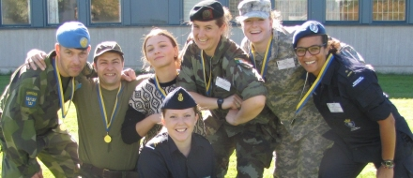
Gender Field Advisor Course學員。照片來源Nordic Centre for Gender in Military Operations網頁http://www.forsvarsmakten.se/en/news/2014/09/second-gender-field-advisor-course-of-2014-conducted-at-ncgm/
訓練官的性別課程（Gender Training of the Trainers Course)歷時兩週，將於2014年11月開設。目的是培養軍事教師與訓練官在軍官部署前的訓練與教育懂得如何融入性別議題。學習目標包括：能夠講解1325相關文件；知道性別融入教育的方法與最佳案例；懂得架設學習平台提供軍事與安全部門人員使用；能夠講解過去的良例、教訓與經驗；熟悉相關性別政策與策略文件。

總而言之，「北歐性別軍事行動中心」蒐集並傳佈從全球學來的教訓與經驗範例，是NATO、EU與UN等國際組織訓練戰地性別專家的平台，也是瑞典軍隊執行國內外任務的重要資源（Egnell, Hojem and Berts，2012: 90），兩年開班經驗證明軍隊的性別課程必須鎖定關鍵對象，而且課程內容須依職位採取客製化設計。

三、三級政府的性別主流化實施

由於瑞典的政府組織是屬於中央、郡、自治市三級行政，為了更深入瞭解三級政府的性別主流化實施成效，在每一層級政府各選擇一個計畫訪談，中央政府是18機關性別主流化標竿計畫，郡政府是性別平等專家職能增強計畫，自治市政府則是選擇埃斯基爾斯蒂納自治市。

(一)、18個中央機關性別主流化標竿計畫

筆者去年在瑞典曾參訪哥德堡大學的瑞典國家性別研究秘書處（National Secretariat for Gender Research），訪談其主任與三位研究員，瞭解瑞典性別主流化實施結果的一般性問題，及18個中央政府機關性別主流化標竿學習良例計畫。這18個機關主管的業務涵蓋食、住、行、教育、文化、研究、少數族群、國防、社會保險、賦稅、學生、青年、監獄等等。筆者已於去年報告詳述該計畫內容，並改寫成文章〈全球典範！？瑞典性別主流化實施模式〉，發表於國家發展委員會發行的《公共治理》期刊（黃淑玲，2014）。

筆者於今年6月5日下午再度造訪秘書處，訪談18個機關計畫經理Lillemor Dahlren女士，瞭解這18個機關實施後續狀況。由於這18個機關個別計畫內容與實施問題的資料太多，以下僅討論值得我們借鏡的兩項重點。

第一項仍是有關性別主流化的教育訓練。性別主流化強調每一個層級、每一個業務流程都需具有性別觀點，因此機關中負責政策規劃、檢核、評估、預算及撰寫年度報告的管理者（controller）一定要接受性別主流化課程訓練，所以瑞典國家性別研究秘書處特別針對18個機關這項職務者開設課程。反觀台灣性別主流化的訓練課程經常不是針對特定的關鍵職位者制訂客製化課程，例如，筆者曾到幾個部會演講性別影響評估，聽眾不少，但最該出席的承辦人卻大都沒有出席。

第二，瑞典政府施政過程非常透明化，鼓勵公部門透過公共論壇與市民社會密切互動。許多中央與地方機關，包括這18個機關在秘書處組織下，都去參加北歐論壇，提供市民社會與其他政府機關檢視其計畫成果。瑞典的公務機關與市民社會密切交流，不但可以活化公務員的思考視野，也能促進市民社會對公部門的瞭解。

目前歐盟與瑞典為提高國家競爭力，積極鼓吹制度創新與學習（institutional innovation and learning）。這項行動是受到國家創新系統(National Innovation System)的政策論述所影響。國家系統創新概約定義是：藉由組織跨界學習和轉譯，形成國家發展之共識，使公共資源得以重新分配。由於制度創新涵概個體、組織、系統、法律規範等多個層面的互動學習與變革，因此國家系統創新的跨界學習，包含了範式轉型的政策論述體系、組織之間的學習、組織和個體的學習、以及跨國間的制度與政策借用之學習，更是組織與個體的對話與學習，這種學習型態便成為組織學習與勝任力發展的新技術和方法 (Miettinen, 2002)。

在國家創新系統的論述脈絡下，公務機關被期待跨界學習，性別主流化則被視為是有助社會創新的一種策略。筆者觀察到瑞典公部門的性別訓練課程、性別應用研究都有跨界學習的影子。如公務員到北歐論壇展示性別計畫，讓市民社會檢視成果，本身也能瞭解及學習倡議團體的激進思想。又如委託國家性別研究秘書處建置性別主流化網站平台，提供國內外性平專家共同使用。再如瑞典政府機關 ─ 創新署（VINNOVA ─ The Swedish Government Agency for Innovation）推動性別網路計畫（Gender Network），召集12家科學創新系統公司13位中階管理階層，進行為期二年的性別意識培力行動研究，目的是建立有性別意識的創新科學機構（Andersson and Amundsdotter, 2012）。

台灣政府機關的性別平等機制也會舉辦性別議題演講，但都是邀請專家學者進入機關去擔任委員或講員，雖然也是公務員越界學習的機會，但這絕不像瑞典公部門去參加民間婦運論壇，吸取女性主義新知。這是兩種不同的制度學習方法。台灣公務機關性格保守，特意與市民社會保持距離，公務員缺乏跨界學習的機會，也不被鼓勵創新，其實不利於性別主流化實施。

(二)、郡行政局（County Administrative Boards）性別平等專家職能增強計畫

1995年北京婦女大會將性別主流化列為行動綱領。瑞典政府更早在1994年就由性別平等部長Bengt Westerberg（自由黨）和女性主義官僚，推出以性別主流化為策略的性別平等創新法案 ─ 稱為「性別政策：共享權利與責任」（Gender Policies: Shared Power - Shared Responsibility）。1994年秋天大選後社會民主黨重新執政，婦運團體呼籲要延續執行該法案。首相Ingvar Carlsson不但照辦，還史無前例宣布中央內閣也要追求「性別平等」，任命部長男女人數各半。此舉的象徵意義重大，從此瑞典內閣一直維持男女部長人數大致相當的組成（Bergqvist, Blandy and Dianne 207: 232）。

上述法案的另一項創舉是推廣性別主流化到郡區與自治市，在每一個郡行政局（County Administrative Boards）配置一名性別平等專家（Bergqvist, Blandy and Dianne 207: 232）。郡行政局屬於中央政府機關，郡長由中央政府任命，執行中央權責在地方實施事務，並將郡區與自治市相關需求回報中央。民選的郡議會（county council）則主責民眾健康醫療服務的提供。

經過20年的演變，郡行政局性平專家的工作範圍越來越不明確，中央政府於2013-2014年啟動改善行動計畫，稱為Equality for All County - feasibility study on a development initiative to strengthen provincial offices gender mainstreaming in the counties （瑞典原文Jämställdhet i Alla Län），目標是瞭解21個郡性平專家推動性別主流化現況與困境，提供性平專家教育與訓練，建立網絡彼此傳授工作策略，並建議中央政府改善制度的策略。本計畫雇用兩位專家總籌與執行之外，另有性平顧問公司進行訪查及教育訓練。

筆者於6月12日赴Malmö 參加北歐論壇，在擠滿非政府組織與政府機關攤位的展示會場，找到21個郡行政局的性平專家的共同攤位，和幾位性平專家閒聊。6月14日訪談Equality for All County計畫兩位專家執行者 Elin和Karolin 。Elin原是哥特蘭郡（Gotland County）性平專家，這兩年轉為此計畫總籌劃者，她擁有政策分析碩士學位。Karolin是該計畫約聘人員，大學政治系畢業，之前是性平顧問公司合夥人。兩人年紀都約30歲出頭。

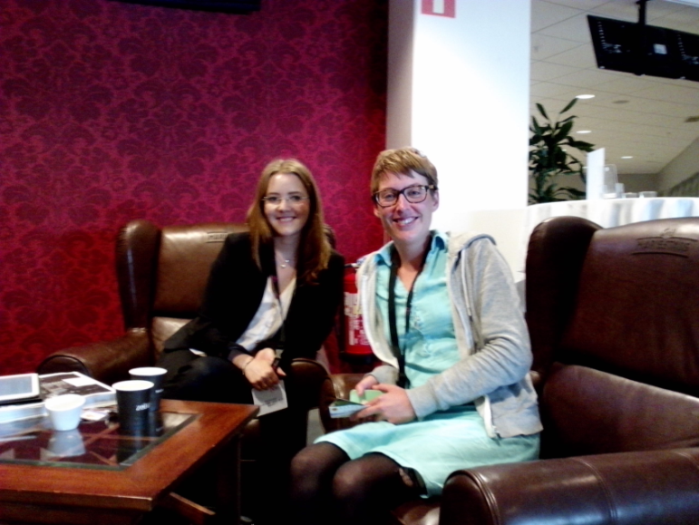
Equality for All County計畫兩位專家執行者 Elin和Karolin

筆者去年曾訪談一位早期的郡行政局性平專家，她笑說當時主管不知安排她去哪一個單位，她像一個外來的陌生人，不屬於任何部門，縱使蹺班一個月也不會有人注意。隨著性平業務發展，如今性平專家被編在社會永續發展科或社會結構科，有的職稱是「性平策略專家」(gender equality strategist)有的是「性平發展專家」（gender equality developer）」，透露了對此職位應如何連結社會永續發展的想像與期待，也留給性平專家極大的揮灑空間。

郡行政局設置性平專家的設立初衷是為了推動性別主流化，歷經20年之後，根據 Elin與Karolin指出，郡行政局的性平專家面對以下幾項工作困境：（1）性平工作內容今昔差異頗大，由於中央沒有明確的任務指示，性平專家很困惑工作範圍，每人花在性別主流化的工作時間從10％到100％都有，支援內部或外部的時間分配也南轅北轍。（2）近年來暴力防治成為性平業務的重點，性平專家同時要處理暴力防治、地區性別策略發展以及性別主流化的業務根本忙不過來。（3）各郡性平專家的工作環境差異很大：例如，主管的支持度、本身在組織中的地位、內部的資源及外部經費等的行政條件很不同。郡區特性如地理位置、人口數、工業化程度及自治市數目等也很不一樣，都會影響工作方式。（4）中央政府雖每年有評鑑但無實質獎懲，性平專家的成績表現仍差距頗大。

筆者另於6月12日訪談南曼蘭郡（Södermanland County）的現任性平專家Kirsi，她認為成功的性平專家須要具有某些特定能力與人格特質。Kirsi，50歲左右，大學主修社會學與女性主義，年輕時經常高談闊論性別不平等問題，母親威脅她若不閉嘴就不准回家吃飯。Kirsi指出性平專家缺乏明確任務指示，一切要靠自己摸索。由於性別主流化須要其他單位配合執行，性平專家須喜歡與人交談、討論及建立關係，不能擺出婦運者的高姿態，亦不宜強調女性主義，因為別人不知道它的意涵。她指出年輕性平專家以為只要有知識就夠，其實個性與策略更不能少，她認為性平專家最好是機構內部的人較適合。性平處前副處長受訪時表達相同看法，認為性平專家的角色是「策動者」（facilitator），不須專精於某一性別議題，對行政事務熟稔、有策略、善於溝通的能力更重要。

我問Kirsi工作上遭遇最大的困難是什麼，她回答說主管的支持與後續的追蹤。她認為性平專家曾經很有權力，可以上達天聽直接與郡長溝通，但目前地位相當低落。我又問男性或女性對性別主流化抗拒較大，她認為女性較會向強者靠攏，且不認為本身有受到歧視。Elin和Karolin認為公務員不知如何做、主管沒興趣、公務機關態度被動是性別主流化推動最大困境。Karolin覺得性平專家在機構中形孤影隻、很寂寞。我問性平專家是否認同女性主義，她們是否都是學者所稱的「女性主義官僚」(femocrats)，Karolin給的回答是肯定的。

Elin與Karolin的計畫從三面向試圖改善郡行政局性平專家制度：（1）建立全國協調機制，設立聯絡人匯集並傳布性別主流化優良案例，以及中央政府建立明確的性平專家職責範圍。（2）建立8個支持網絡，提供方案經費申請，及與中央的資源網站合作等等。（3）發展性平專家工作策略，如提供成功案例、分享知識與訊息、發展共同的工作程序與組織教育方式、建議設置委員會定期監督追蹤等政治支持系統。

綜合以上，筆者認為瑞典郡行政局的性平專家經驗再度證明成功的性別主流化須要幾項制度配合，包括明確的任務範圍、有效的監督機制、持續的政治支持，以及足夠的人力與知識。這些都是老生常談的制度面條件。郡行政局性平專家還提供另一個重要啟示：瑞典推動性別主流化無論在哪一層級政府，最大瓶頸就是缺乏常設監督機制，與不穩定的政治支持力量形成惡性循環，當這些制度條件越是不足，性別主流化就越須要性平專家「政通人和」。性平專家應該扮演「策動者」的角色，希冀將性別融入他人業務，若不善於協調溝通、不熟悉行政事務、且缺乏幄籌能力，再碰到主管對性平沒興趣，其他部門如何願意配合？而且，性別主流化的概念抽象難懂，性平專家若無本事將概念轉換為能夠實用操作的知識將更難說服他人。下一節討論一個自治市女性主義官僚由於「政通人和」而能成功策動性別主流化。

(三)、埃斯基爾斯蒂納自治市（Eskilstuna Municipality）的性別主流化策略

埃斯基爾斯蒂納（Eskilstuna Municipality，以下簡稱埃斯市）位於首都斯德哥爾摩市的西方，是瑞典中部南曼蘭郡（Södermanland County）的一個自治市，2013年底的人口數99,729，是全國芬蘭移民最多的自治市。依據瑞典三級政府分工，自治市主要負責緊急救助、社會服務、身心障礙照顧、老人照顧、托育與學齡照顧、中小學教育、都市發展、健康環境議題及垃圾污水。
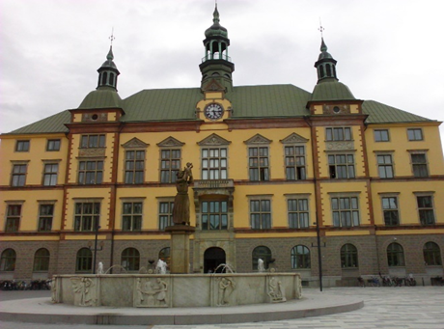
埃斯基爾斯蒂納（Eskilstuna Municipality）市議會與市府
在一群女性主義官僚推動下，埃斯市自期成為瑞典全國性別平等程度最高的自治市，在「瑞典地方政府與區域聯盟」(Swedish Association of Local Authorities ad Regions)的經費支持下，從2009到2013年全面推動性別主流化，並依據「歐洲地方男女生活平等憲章」（European Charter for Equality between Women and Men in Local Life）、 瑞典國家性別平等政策目標，以及市議會修正建議，推出延續的行動計畫：「2011-2015行動計畫：尋找性別平等」（Action Plan 2011-2015：In Search of Gender Equality）。

筆者經由南曼蘭郡性平專家Kirsi得知埃斯市行動計畫，特地去參觀埃斯市展覽攤位，並自我介紹給該計畫推動者Marianne。筆者於6月17日前往埃斯市，在 Marianne辦公室訪談她。當日市議會正召開預算大會，中場休息時Marianne帶我進去參觀，介紹我認識市長Mr. Jimmy Jansson (Major of the Municipal Executive Committee)及城市經理Mr. Pär Eriksson（City Manager, Municipal Executive Office）。瑞典的自治市採取「內閣制」， 埃斯市的民選市會議指派15位議員組成市政執行委員會（以下簡稱市府），並任命一名委員為市長，下設10個工作委員會與8個對應行政部門，由行政管理辦公室統轄行政部門（Executive Committee Office），城市經理為主管。

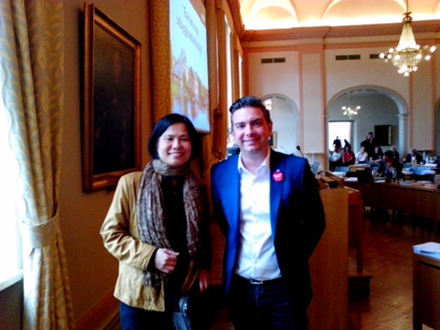
筆者與埃斯基爾斯蒂納市長Mr. Jimmy Jansson 在市議會合影

Marianne的工作單位是行政管理辦公室其下政策組的民主與福利政策部門（Department of Democracy and Welfare, Policy Offices）。Marianne表示同一部門同事都是女性主義官僚，但其他部門同事則不見得是。Marianne是策動埃斯市推動性別主流化的靈魂人物，今年 63歲，8歲從芬蘭移民到瑞典。高中畢業後就在埃斯市的市府工作過，大學畢業後當過教師與工會主席，也在中央與地方政府待過，豐富的公務員與組織領導歷練有助於她懂得如何規劃性別主流化實施框架。Marianne認為成功的性別主流化執行者必須在機構中擁有非正式權力（Informal power），她現在就有這項權力，因為她是市府最高行政辦公室的資深公務員，所以能夠串連政治人物與公務部門，而又能以性別專業表現贏得主管信任。

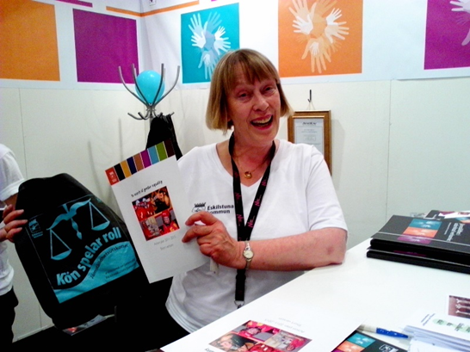
埃斯基爾斯蒂納推動性別主流化的女性主義官僚Marianne

埃斯市是瑞典少數幾個全面實施性別主流化的自治市，有以下幾項特點值得注意。首先，埃斯市在「2011-2015行動計畫」強調要成為瑞典全國性別平等水平最高的地區、機構和雇主，這項企圖心顯示在以下八項工作重點內容：

（1）性別統計與性別影響評估分析運用於所有計畫、執行與監督，如文化休閒部門須分析活動、展覽、方案等。
（2）市府的行政部門與市營企業員工（8,500人）要瞭解性別與權力的關係：已有四分之一員工上過性平課程。
（3）改善勞動市場男女平等：如市立科技與商業學校使用性平觀點的教育方式以引起男女孩學習科技的興趣。
（4）自治市各項業務要有性平觀點：每年頒發性別平等獎章給個人、機構與企業。
（5）防止性別暴力預防教育與服務方案。
（6）改善市府與市營企業的員工在職位、薪水與受訓機會的性別平等：例如，男女比例懸殊的職位在聘用新人時特意聘用少數性別。
（7）實施性別平等預算：市議會性別平等委員會與預算辦公室討論如何確保服務資源公平分配給成年男女與男/女孩；審計人員接受性別課程訓練。
（8）政治領域的平等：市議員接受性平課程，瞭解性別與權力的關係，決策時必須同時考量男女不同的經驗、知識與價值。

這些工作重點除了第（7）、（8）項涉及民選市議會，其實頗為類似我們行政院性平會致力的性平工作範圍，但筆者尚無資料可以比較評估埃斯市與行政院的執行成效。倒是埃斯市認為本身的三種身份 ─ 政府、機構、雇主 ─ 都有責任促進性別平等的思維值得效法。在此論述框架下，埃斯市的性別主流化實施機構涵蓋市議會、市府、學校、社福機構、市營企業，實施範圍包括對外與對內的政策，以及改善員工就業不平等措施。

第二，埃斯市的性別主流化行動是由女性主義官僚由下而上主動發起並規劃及執行，完全不同於台灣的性別主流化實施過程，係由婦女團體和性別學者進入性平會/婦權會，藉助體制內的政治與行政力量由上而下強力促成，這些學者與市民社會團體甚至負起監督與教育訓練的責任。兩相對照顯示瑞典具有女性主義意識與專業的公務員相當多，在台灣則仍是稀有人種。

第三，Marianne深知性別主流化須要有政治支持、監督機制及性平知識這三方面條件配合，而且必須建制化這些條件方能永續推動。在政治與監督機制方面，Marianne建立「永續性別平等指導委員會」(Steering Committee for Sustainable Gender Equality)，成員包括市長、市議會平等委員會的主席、另一名執行委員會議員、政策與福利部門主管（Marianne的主管）、Marianne自己及同部門一位同事。Marianne 強調這個委員會由市長親自坐鎮，有市議會與行政部門主管背書，再加上不同政黨議員，這樣組成才能發揮政治影響力。此外，另一項監督機制是要求市府各部門年度報告要有性別面向，不過這部分工作尚未完成。

第四，推廣性別主流化的組織方式是成立「單位進程領導人策略網絡」（ strategic network of local process leaders for gender mainstreaming）， 要求每個市府部門派人組成10-12人的工作網絡，每三、四週聚會一次，討論日常工作如何性別主流化、如何克服抗拒，以及有哪些優良範例，訓練這些人成為性別主流化的策動者（facilitators），包括學校、市府的許多主管都接受過訓練成為帶領單位執行性別主流化的領導人（local process leaders）。這些人回去學校、部門成立策動者策略網路，類似蜘蛛網不斷往外圈擴散，將性別主流化的知識擴展到各個學校、社福機構…等等。Marianne特別提到2009年剛啟動計畫時，有兩個同事不太情願參與，後來都很樂意去當講師。

第五，由下而上學習模式，採取自我反思(reflective)和同事彼此評析方法（peer review methods）。方法是填寫工作日誌，彼此檢視對待民眾的行為是否符合平等原則，這也是一種確保服務品質的方法。Marianne說這是瑞典人從小的學習方法。

其次，訓練課程力求符合對象所需，曾至市府每個部門蒐集個別需求，雇用多家私人性平顧問公司對市議會、市府、學校、社福機關、市營企業進行教育訓練。此外，建置內部網路學習系統，設計為期3個月的訓練教材，如列舉具體情境與優良案例，可自行學習或當作小組討論資料。這些教材重點都是從日常工作活動中發現性別。

筆者詢問Marianne性別主流化推動最困難點是什麼？她回答是公務員必須瞭解性別主流化的價值，但因眾人缺乏知識所以不知如何在日常工作中發現及發展性別觀點，因此要從改變公務員日常工作模式做起，建立度量指標，協助其了解性別與業務連結的基本知識。

簡言之，埃斯市全面性推動性別主流化模式有以下特點：（1）強調要成為全國性別平等水平最高的地方、機關及雇主；（2）女性主義官僚由下而上發動
，建立政治與行政機制推動監督力量，並建立蜘蛛網式組織訓練，在每個機構成立策動領導小組；（3）性別意識提升採取自我反思及同事相互檢視的方法，個人記載每日例行工作模式，小組彼此檢視這些行事作為是否有性別盲及違反平等原則的問題；（4）強調要使公部門員工在日常公務中瞭解到性別對服務或政策的作用，這是落實性別主流化的起點也是終點，也是最困難之處。

最後，埃斯市模式顯示瑞典地方政府推動性別主流化，仍高度依賴（無性平專家職銜）女性主義官僚主動意願，這些人具有性別專業，在機構中擁有非正式權力，知道如何操作政治力量以獲得支持。

四、北歐論壇（Nordiskt Forum：New Actions on Women’s Rights）

北歐論壇是冰島、挪威、丹麥、芬蘭、瑞典等北歐五國共同籌辦的婦女運動大會，1988年在挪威奧斯陸舉行，1994年在芬蘭圖爾庫（Turku）舉行，今年6月12-15日在瑞典南部馬爾默市（Malmö）舉行。今年北歐論壇的主辦單位包括The Swedish Women’s Lobby（瑞典婦女遊說陣線）在內五國七個婦運團體。參加者包括倡議者、政府機關、聯合國代表、市民組織、政治人物及其他人士，高達近二萬人。
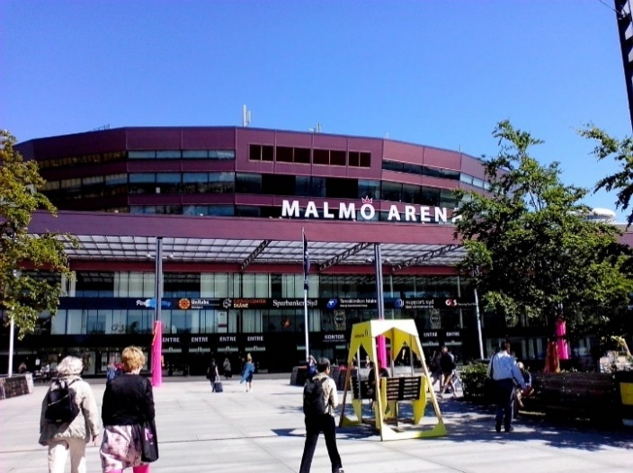

北歐論 壇會場(一)



北歐論壇會場(二)

1994年第二次北歐論壇特意搶在北京世界婦女大會前一年舉行，就是要提出北歐婦運的訴求，成功地讓性別主流化成為世界婦女大會的性別平等行動綱領。今年北歐論壇的緣起是北歐婦運界憂心聯合國及各國政府對性別平等的支持度在減弱，希望施壓北歐政府與聯合國遵守北京大會的諾言，持續實施性別主流化行動綱領。北歐論壇的官方網站對此次會議的背景陳述如下：本次會議乃有鑑於1995年第四屆聯合國婦女大會採取性別主流化行動綱領是全球婦運多年努力的勝利，此後再沒有世界性的婦女權益大會。過去一直有聲音希望再度召開婦女世界大會，但大家對各國政府是否會遵守1995年的承諾沒有太多信心，擔心北京的行動綱領將被提出來重新協商，結果可能導致婦女的權益和生活處境大幅惡化。我們觀察到近年聯合國高峰會議及國際間政府協商都在淡化或消除20年前已承諾的原則與語言，最新證據是在2012年聯合國婦女地位委員會（Committee on the Status of Women）的會員國無法產生共識。另一個例子是聯合國里約＋20（Rio + 20）永續發展大會在最後文件有關女性與平等的宣言用詞微弱，顯示國際發展並非往進步的趨勢走。然而，全球婦女的人權與平等機會持續遭到傳統、宗教及文化的強大阻擾；女性的生存尤其是貧窮女性，受到經濟、環境及政治危機帶來的負面影響更大。全球化與新科技帶來許多重要的正向機會，但目前全球問題的解決模式與策略及正向機會的使用經常缺乏性別觀點，因此發展這些議題的性別觀點極為迫切。

北歐論壇最後文件提出61點的行動訴求，並提醒北歐政府有責落實北京世界婦女大會行動綱領，促成所有政治措施與程序都須具性別觀點。五項重要訴求如下：

（1）中央、郡區及地方等三級政府的預算都應具性別觀點，財政的文件與決策都應提到性別平等；有系統地追蹤平等政策目標實施狀況，做為新措施的制訂基礎，並放入2015年後的政治議程。
（2）北歐政府提供經費支持婦運團體及北歐之間合作，婦運團體與其他市民社會至少應獲得同等待遇，以提升女性主義對社會的影響力，加速真正的性別平等之實現。
（3）婦女應獲得獨立的居留權，無須依附男性家屬。遭到暴力對待的女性不應被遣返出境。人口販運受害婦女應受到保護及協助，無論她是否能夠為犯罪過程作證。
（4）北歐的政府、雇主及貿易組織致力改善工作生活要考量家庭生活、實際的工作環境及合理的工作條件。政府處理女性非自願性的兼職就業，應透過立法保障女性全職就業的權益，也應規範時薪和定期契約等不穩定工作以防止濫用。
（5）北歐政府應加強女性在永續發展上擔任參與者、創新者、組織者、教師及領導者的角色。改善氣候與環境援助計畫凡有相關時都須包含性別觀點。

以上有關本次北歐論壇的背景說明或最後文件顯示，北歐婦運界堅持性別主流化是促進性別平等的必要策略，同時也提出其他性別平等政策訴求，仍主打權力和影響力、經濟就業及防治暴力等三個面向議題，但強調全球化、移民與科技帶來的新興不平等問題。若與我們行政院性別平等政策綱領七大項議題相較，北歐婦運沒有特別強調「健康、醫療與照顧」與「人口、婚姻與家庭」這兩項議題。筆者認為這是因為北歐社會福利已涵蓋相對完善的育嬰、托兒及照顧政策，這也是促成北歐社會男女平等指數世界第一的原因。另外，不像台灣政治人物與公務機關對女性主義一詞仍很陌生，絕少出現在政治修辭或政策文件中，在北歐政治圈女性主義是很普遍的用詞，瑞典的女性主義黨（Feminist Initiative）在今年歐洲議會選擇贏得席位。

北歐論壇另有幾項值得我們注意的現象及參考的作為。第一，北歐論壇的展示攤位高達140多個，涵蓋民間團體與政府機關，本次筆者造訪的六個政府機構也都來參加，顯示瑞典公部門與市民社會密切互動。
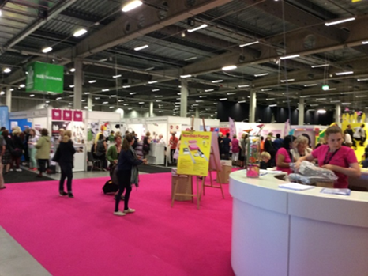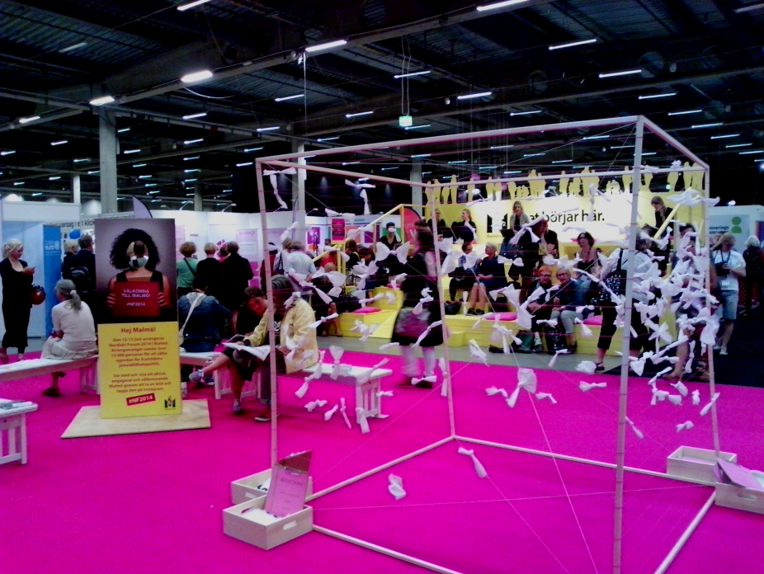
民間團體與政府機關的性別計畫展覽會場
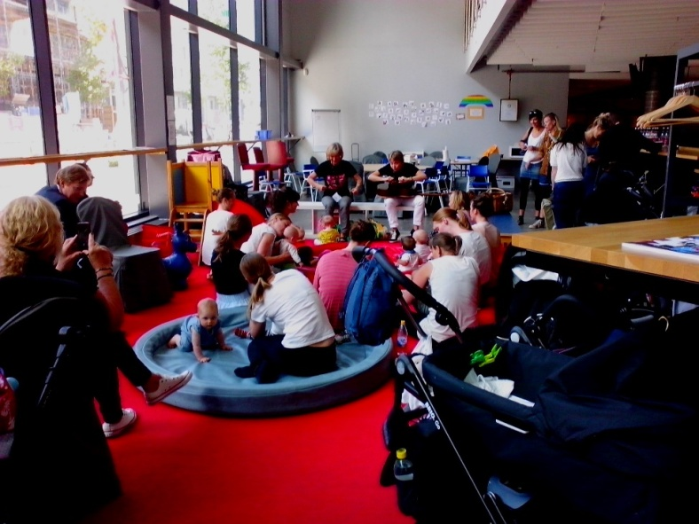
會場設有兒童專區不時有表演節目

第二，北歐各國性別平等部贊助此次論壇經費，部長或其代表都親自到場，接受斯德哥爾摩大學政治系教授Drude Dahlerup的一一提問，從其手上接下最後文件。同樣的，聯合國官員也到場與民間婦運者對話，接下最後文件。

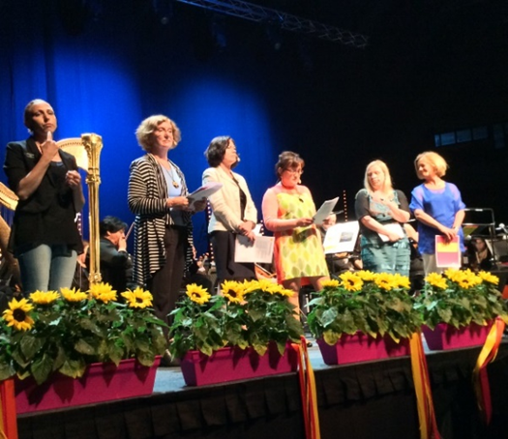
斯德哥爾摩大學政治系教授Drude Dahlerup（左二）、挪威性別平等部部長
Solveig Horne (左三)、瑞典性別平等部部長Maria Arnholm （右一）

第三，北歐論壇強調北歐模式的「罰嫖不罰娼」性交易政策，邀請美國女性主義法學教授Catherine Mackinnon發表演講“Prostitution Is Not A Choice”，受到熱烈歡迎。
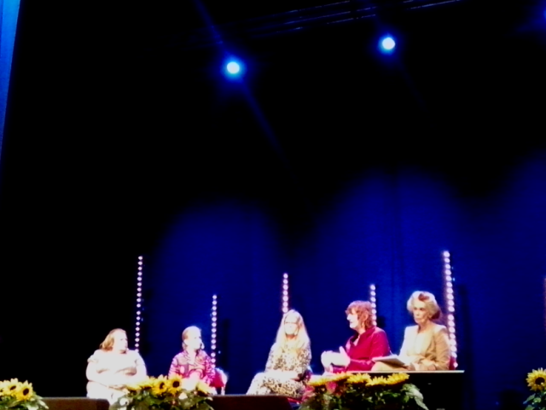
美國女性主義法學教授 Catherine Mackinnon（右一）
澳洲著名性別社會學學者 Raewyn Connell (右二)

第四，參與的年輕女性人數非常多。第五，許多表演節目顛覆男女刻板印象，例如，瑞典唯一男性花式游泳隊表演、諷刺美麗神話的兩人脫口秀、諷刺父權與種族歧視喜劇脫口秀。最後，北歐論壇這麼大的盛會有許多值得觀摩與學習的，台灣只有筆者與台師大陳佩英教授前往出席，行政院性平處或其他部會沒有派人參與，殊為可惜。
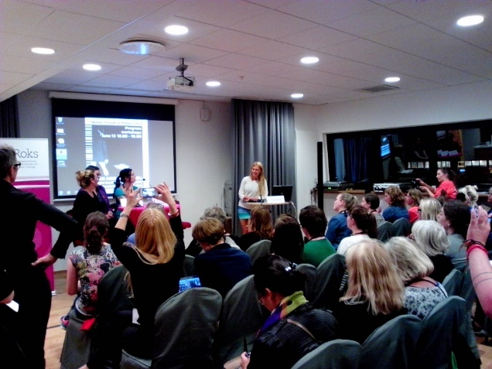
參與的年輕女性人數非常多

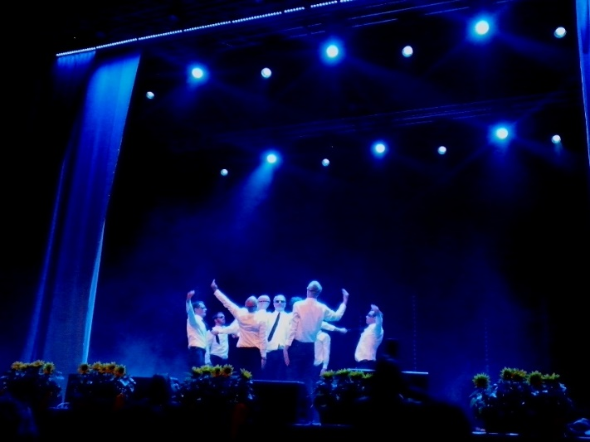

斯德哥爾摩藝術游泳紳士隊表演

肆、心得
本次筆者雖只前往瑞典田調一個月，收穫非常多。去年筆者在瑞典移地研究八個月，主要在了解瑞典政府性別主流化的實施模式的特色，比較屬於結構式的巨觀研究，這一次的田野調查則是針對瑞典的國防、醫療及三級政府推動性別主流化計畫的實務細節的瞭解。瑞典除了中央政府推動性別主流化，地方政府也是主要實施的單位，此回筆者實際到達瑞典中部南曼蘭郡埃斯基爾斯蒂納自治市參觀訪談。自治市主要負責緊急救助、社會服務、身心障礙照顧、老人照顧、托育與學齡照顧、中小學教育、都市發展、健康環境議題及垃圾污水等與民眾生活息息相關的政策。見識到埃斯市全面實施性別主流化的詳細內涵，筆者非常感動。這自治市的議員、公務員、市營企業員工，福利機構與學校人員都認同性別主流化，強調要成為瑞典全國性別平等水平最高的地區、機構和雇主。這是非常值得台灣地方政府借鏡的。台灣中央行政機關推動性別主流化已10年了，但縣市政府、立法院及民選地方議會始終沒跟上腳步，需要深切檢討。

筆者亦深刻感受到瑞典公務員能力素質很高，雖不見得負責性平業務，但有堅定的女性主義觀念，自然而然會將性平觀點融入其執掌的業務中。瑞典公部門也很重視專業，性平處工作人員及其他政府機關的性平專家亦不愧是專家，大學或研究所即主修性別相關研究，因而夠獨當一面，獨立規劃及執行性別平等政策。

筆者此回也深刻領會到瑞典女性主義官僚的強大影響力。瑞典設有性別平等部長，但無獨立的性別平等部。1980年代成立性平處，是性平部長的幕僚單位，編制隨著性平部長另一職位（如教育部副部長）而移動，大部分期間隸屬於勞動部或教育部。性平處的行政位階並不高，工作人員人數也不多（目前是16人），卻是促成1994年瑞典首開全球先鋒，推動性別主流化的功臣。對照北歐女性主義官僚，台灣性平業務承辦人大都欠缺對女性主義的認知與認同，因此如何轉化其成為女性主義官僚，需要婦運界及性平處深思。北歐論壇的成功亦讓筆者反思亞洲婦運論壇的重要性。

伍、建議事項

（1）有關健康醫療照顧領域的建議

雖然隨著性別主流化的實施，台灣醫療領域近年來也有所改變，例如醫院
、診所逐漸倡導友善環境，提供女性、弱勢者友善的醫療環境；甚至醫護人員對待病患也漸漸有「平等醫病關係」的概念與行為。但是有關健康不平等、醫療照顧資源不公等議題卻一直沒有獲得應有的重視，瑞典的「公平健康照護中心」給予我們很好的借鏡，建議政府或各大醫學院能成立類似的公平健康照護中心，提供平等、公平的健康議題研究分析資料，如從健保資料針對民眾就診醫療品質與結果進行交織分析，以瞭解民眾健康不平等與醫療資源分配不均的現象與成因，其研究結果提供給衛福部擬訂出適切的政策來改善健康不平等與醫療照顧資源不公平的問題。

另外，性別主流化實施需要跨單位與跨專業合作，瑞典公平健康照護中心工作人員會以性別分析結果當作知識證據去說服其他部門，這就是由下而上的性別主流化推動模式。這種跨機構合作模式值得我們政府機關效法。

（2）給國防單位與警政單位建議

我們國防部要求各隸屬單位全面推動性別主流化，多年來只是形式化地進行性別統計、性別演講及性別影響評估，其實大都是應付了事，卻不知這些工具的最終用途為何，白白錯失性別主流化的革新用意。筆者建議國防部改變性別主流化實施方針，切記性別統計、性別影響評估只是工具不是目標，應該效法瑞典作法，優先挑選幾個關鍵業務單位（如資源規劃司、整合評估司、軍備局、政治作戰局、指參學院、新兵訓練中心等等），密集訓練幕僚成為內部性別平等專家，由他們擬定新的主流化實施計畫，確立明確的政策目標與行動計畫，才能有效落實性別主流化。

筆者認為「北歐性別軍事行動中心」對台灣性別主流化有許多啟示，尤其值得國防部與警政署借鏡。首先，安理會1325與後續案決議要求承平時期國防與警察機關應積極防治性暴力。國防部與警政署是我國唯一合法擁有武力的國家機構，但長期由男性主宰，不時發生侵犯屬下與民眾的性騷擾與性侵害醜聞。因此建議，這兩個機構應積極規劃女兵與女警政策，並研擬性暴力的防治與教育策略，應將這兩項努力列為性別主流化的主要政策目標。

其次，國防與警政單位應共同設立設性別教育與研究中心，蒐集並傳布國內外案例與經驗。設計各種職位階層研習班，培植國防與警政的性別平等專家。這個「國防與警政性別教育與研究中心」，應研擬「國防與警政性別平等白皮書」，作為性別主流化所追求的政策目標。

（3）給性平處與各部會綜合建議

瑞典的政府機構政策很強調市民參與，如此一來性別主流化就容易深入民間，瞭解民眾的需求，進一步得到民間的認同與支持，才能真正地落實性平政策，達成性別平等目標。建議性平處與各部會在擬定性別主流化政策的計畫時，除了邀請相關的專家學者來參與，應該也邀請團體與民眾參與。各部會應該多鼓勵公務員在政策擬定思考期時就要與市民社會密切互動，聽取民眾的意見，而不是等到計畫擬定好舉行公聽會時才開放給民眾與團體參與。

瑞典的三軍性別主流化訓練，針對高級領導人的「客製化」課程，行效頗大，很值得台灣性平處借鏡，其性別課程與學習目標應該依據職位需要「客製化」的訓練課程。尤其關鍵性的高階主管的教育訓練，性平處必須重視，拿出魄力擬訂訓練課程的計畫，才能有效落實性別主流化政策。

台灣推動性別主流有監督機制，這是我們最強的優勢，但我們已經面臨一個階段，就是如何讓這個機制發揮成效，讓性別影響評估真正落實行，這是性平處未來要好好思考的重要問題。

（4）給地方政府的建議

瑞典在推動性別主流化還有一個非常值得學習的模式，即是他們的地方政府的郡行政局都有設置性別平等專家此職位，性平專家具有女性主義理念，瞭解性平政策的目標，扮演「策動者」的角色，將性別融入他人業務，並調合各機關單位協力推動性平政策。性別主流化的業務是跨領域的工作，相當需要別平等專家此一職務，台灣的地方政府應該增設如此職位的公務員，性平的業務才能有效推展。

（5）給政府機關與公務員的建議：將平等理念列為國家價值

筆者到了瑞典作實務研究，才瞭解到他們在推動性別主流化並沒有想像中那樣完美，無論中央或地方政府也都存在許多的困難與困境。然而給筆者很強烈的感受是，在瑞典無論公務員或是一般民眾都具有平等理念，這是他們推動性平政策非常重要的基石，縱使因為政黨輪替，或是其他因素而使得性別主流化時而受重視，時而被冷落，甚至面對許多困難，但是性平政策會一直持續進行。這一點很值得台灣政府參考，不要只將性平概念當成公務員的在職訓練，而是將性平的知識當成公務員必備的條件之一，例如在國家考試時必須將性別平等知識列入考試項目；又如莫忌諱女性主義一詞，反而應澄清並強調其價值與理念正是性別主流化所致力追求的目標。

陸、文獻參考

訪問機構官方網站及計畫網頁

1. 公平健康照護中心（Center for Equity in Health Care）官網http://jamlikvard.vgregion.se/sv/Regionkansliet/Halso--och-sjukvardsavdelningen/Kunskapscentrum-for-Jamlik-vard/jamlik_vard/Verksamhetsutveckling/

2. 瑞典三軍總部官網http://www.forsvarsmakten.se/en/our-organisation/armed-forces-headquarter/

3. 北歐性別軍事行動中心（Sweden's Nordic Center on Gender in Military Operations） 網站http://www.forsvarsmakten.se/en/swedint/nordic-centre-for-gender-in-military-operations/

4. 埃斯基爾斯蒂納自治市（Eskilstuna Municipality）官網http://www.eskilstuna.se/sv/Kommun-och-politik/Kommunfakta/
及行動計畫「Action Plan 2011-2015：In Search of Gender Equality」

5. 郡行政局（County Administrative Boards）性別平等專家職能增強計畫Equality for All County- feasibility study on a development initiative to strengthen provincial offices gender mainstreaming in the counties（翻譯自Google，瑞典原文Jämställdhet i Alla Län）。參見Gotland County 官網 http://www.lansstyrelsen.se/gotland/Sv/publikationer/2013/Pages/jamstalldhet--i-alla-lan.aspx

6. 瑞典國家性別研究秘書處（National Secretariat for Gender Research）http://www.genus.se/english

7. 瑞典性別主流化平台網頁 Include Gender http://www.includegender.org/國家性別研究秘書處委託規劃

8. 2014北歐論壇（Nordiskt Forum Malmö 2014）官網http://nf2014.org/en/welcome/bakgrund/

9. 瑞典政府1994年推出以性別主流化為策略的性別平等創新法案 ─ 稱為「性別政策：共享權利與責任」（Gender Policies: Shared Power - Shared Responsibility，原文Delad makt – delat ansvar, Govt. Bill 1993/94:147。參見European Institute for Gender Equality 官網(http://eige.europa.eu/content/govt-bill-199394147-j%C3%A4mst%C3%A4lldhetspolitiken-delad-makt-%E2%80%93-delat-ansvar-0)

參考文獻
.
黃淑玲（2014）〈全球典範！？瑞典性別主流化實施模式〉《公共治理》2(2): 69-82。
Andersson, Susanne & Eva Amundsdotter (2012) Developing Innovative Organizations- Using Action-orientated Gender Research. Pp. 310-327 in Promoting Innovation: Policies, Practices and Procedures, edited by Susanne Andersson, et al. Stockholm, Swedish: Vinnova.
Berggist, Christina, Blandy, Tanja Olsson, and Diane Sainsbury (2007) Swedish State Feminism: Continuity and Change. Pp. 224-245 in Changing State Feminism, edited by Joyce Outshoorn and Johanna Kantola. Basingstoke: Palgrave Macmillan.
Egnell, Robert, Petter Hojem and Hanness Berts (2012）Implementing a Gender Perspective in Military Organisations and Operations: The Swedish Armed Forces Model. Sweden: Uppsala University.
Larsson, Torbjörn and Henry Bäck（2008）Governing and Governance in Sweden. Malmö, Sweden: Studentlitteratur.
Miettinen, Reijo (2002) National Innovation System. Scientific Concept or Political Rhetoric? Helsinki: Edita

18個機關包括三軍、緊急救助署、住房、建築和規劃國家委員會、食品局、工作環境署、交通管理機關、國稅局、社會保險局、養老金機構、機構照護委員會、薩米族議會、瑞典研究委員會、國家教育署、藝術教育資助委員會、音樂發展與遺產、學生資助國家委員會、青年事務委員會、監獄和緩刑服務署。
原文：Delad makt – delat ansvar, Govt. Bill 1993/94:147。參見European Institute for Gender Equality (http://eige.europa.eu/content/govt-bill-199394147-j%C3%A4mst%C3%A4lldhetspolitiken-delad-makt-%E2%80%93-delat-ansvar-0)（檢視日期 2014年8月27日)。
見Eskilstuna Municipality官網 http://www.eskilstuna.se/sv/Kommun-och-politik/Kommunfakta/ (2014 年9月3日檢視）。
瑞典中央為確保自治市致力於提升性別平等，鼓勵自治市簽署歐盟的性別平等相關文件；並制訂四大面向的性平目標 ─ 男女均分權力與影響力、男女均擔家庭照顧家務工作、男女經濟平等、男性對女性的暴力必須停止 ─ 作為各級政府實施性別主流化計畫參考。
Nordiskt Forum Malmö 2014 http://nf2014.org/en/welcome/bakgrund/

